**Уважаемые родители!**

*Каждый малыш стремится к творчеству и движению. Они приносят детям радость, уве-ренность в себе, помогают узнавать себя и мир вокруг.*



*Коммуникативный кружок «****Болтунишки****» вознаграждает это стремление интересными занятиями, которые помогают каждому ребенку проявить и раскрыть свои способности, узнать много нового, а также быстрее развиваться и расти здоровым. Занятия в кружке позволят ребёнку раскрыться, а Вам увидеть весь спектр его истинных возможностей и сферу будущих интересов!*

*Устная речь характеризуется многими физическими параметрами. И что наряду с её содержательной стороной большое значение имеет просодическая сторона речи, основной составляющей которой является интонация.*

***Просодика*** *– это интонационно-выразительная окраска речи.*

*Просодические компоненты речи лежат в основе полноценного речевого развития. Поэтому недооценка этого компонента речи, игнорирование мероприятий по его формированию могут весьма пагубно сказаться не только на речевом развитии ребёнка, но и общем психическом развитии, формировании личности в целом.*

|  |  |
| --- | --- |
| ***Особенности просодической стороны речи***  *у детей*  *5 – 7 лет:* |  |

* + *у большинства детей нарушено общее звучание речи (темп, ритм ре-чи);*
  + *недостаточно развито умение изменять характеристики голоса (высоту, силу, тембр голоса);*
  + *дикция у большинства детей не-чёткая, невнятная;*
  + *дети не умеют пользоваться средствами выразительности;*
  + *речь аграмматична и недос-таточно фонетически оформлена;*
  + *допускает ошибки в изменении силы, высоты, тембра голоса, ритма, интонации;*
  + *нарушено правильное паузи-рование речи.*

**Цель коммуникативного кружка:** *формирование просодических компо-нентов речи у детей старшего дош-кольного возраста.*

**Задачи коммуникативного кружка:**

* совершенствование общих речевых навыков,
* формирование просодических компонентов речи,
* автоматизация правильного произношения и дифференциация звуков в свободной речевой деятельности,
* активизация и актуализация словаря,
* развитие речевого слуха, фонематического восприятия,
* развитие психических процессов

Программа кружка разработана на основе комплексной диагностики, которая позволила путём анализа полученных данных выявить уровни и особенности сформированности просодических компонентов речи у данной категории детей.



В основу программы кружка «Болтунишки» лёг адаптированный, систематизированный дидактический материал (Копачевской Л.А., Рыбиной А.Ф., Максанова А.И., Волковой Г.А., Ивановской О.Г., Гадасиной Л.Я., Беляковой Л.И., Дьяковой Е.А., Щербаковой Е.К., Нищевой Н.В. и других).

Коммуникативный кружок **«Болтунишки»**

Составитель:

старший воспитатель

**Шик Наталья Сергеевна**

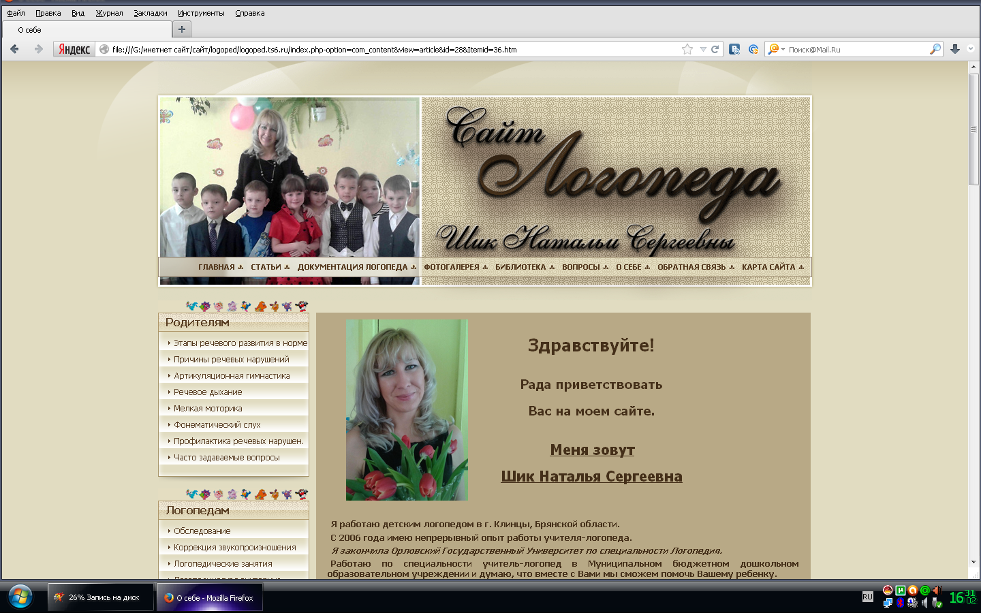

Три вещи важны в речи – кто это говорит, как он это говорит, и что он говорит,…   
Джон Морли.

МБДОУ детского сада №20 «Теремок» г. Клинцы

2014 год